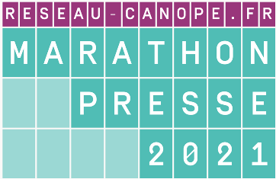

Comment mettre en œuvre le dispositif MP en classe ?

- Proposition – Sélectionner parmi les sujets et les défis ceux que vous aimeriez voir traiter par vos élèves.
- Inscrivez-vous sur eTwinning
- Recherchez dans l’onglet « Personnes » d’eTwinningLive le nom d’une des deux co-fondatrices du projet et cliquez sur « Demande de contact ». Une fois votre demande acceptée, la co-fondatrice vous invitera à rejoindre le projet. N’hésitez pas à lui envoyer un mail pour l’informer de votre démarche. Rejoignez le Twinspace.
- Présentez-vous dans la page dédiée (Présentation des enseignants) et créez des comptes pour vos élèves.
- Présentez le projet à vos élèves.
- Laissez-les découvrir les sujets et les défis.
- Choisissez avec vos élèves une présentation pour la classe (Présentation des classes) et consultez les présentations des autres classes. Vous pouvez aussi positionner votre établissement sur la carte collaborative.
- Choisissez avec vos sujets et défis pour votre classe et positionnez-vous dans les tableaux correspondants (Sommaires des défis et sujets)
- Vous pouvez regarder si d’autres classes sont déjà positionnées sur ces défis et sujets : vous pourrez échanger avec eux, consulter leurs productions voire même réaliser des défis communs tout au long du projet.
- Organisez votre planning pour définir sur quels créneaux vos élèves vont pouvoir réaliser les défis et sujets et fixez des échéances.

